GIẢI TÍCH 12 – CHƯƠNG I
CHỦ ĐỀ 5.2 Kết hợp đồ thị hàm số y, y’, y” …
MỨC ĐỘ 4

- [2D1-5.2-4] [TT Tân Hồng Phong] Cho hàm số , , có đồ thị là đường cong trong hình vẽ bên. Mệnh đề nào sau đây đúng?
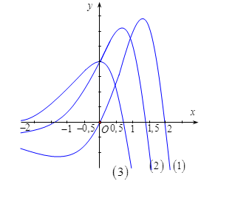.
A. . B. .
C. . D. .
Hướng dẫn giải
Chọn C.
Nếu là đồ thị hàm số thì đồng biến trên , trong hai đồ thị còn lại không có đồ thị nào thoả mãn là đồ thị hàm số .
Nếu là đồ thị hàm số thì đồng biến trên , là đồ thị hàm số thì đồng biến trên , nhưng không thoả mãn là đồ thị hàm số .
Nếu là đồ thị hàm số thì đồng biến trên , vậy là đồ thị hàm số và là đồ thị hàm số .
Dựa vào đồ thị ta có .

